新课程标准数学必修2第二章课后习题解答
第二章 点 、直线、平面之间的位置关系
2．1空间点、直线、平面之间的位置关系
练习（P43） 1、D； 2、（1）不共面的四点可确定4个平面；（2）共点的三条直线可确定1个或3个平面 3、（1）× （2）√ （3）√ （4）√
4、（1）A∈α，B∉α； （2）M∉α，M∈a； （3）aα aβ
练习（P48） 1、（1）3条。分别是BB’，CC’，DD’. （2）相等或互补
2、（1）∵BC∥B’C’，∴∠B’C’A’是异面直线A’C’与BC所成的角。 在RT△A’B’C’中，A’B’=2，B’C’=2，∴∠B’C’A’=45°.因此，异面直线A’C’与BC所成的角为45°
（2）∵AA’∥BB’，∴∠B’BC’是异面直线AA’与BC’所成的角。在RT△B’BC’中，B’C’=AD=2，BB’=AA=2，∴BC’=4，∠B’BC’=60°.因此，异面直线AA’与BC’所成的角为60°
练习（P49） B
练习（P50）三个平面两两相交，它们的交线有一条或三条
习题2.1 A组（P51）1、图略 2、图略
3、（1）√ （2）× （3）√ （4）× （5）×
4、（1）， （2）8， （3）2， （4）平行或在这个平面内， （5）b∥平面α或b与α相交， （6）可能相交，也可能是异面直线。
5、两条平行直线确定一个平面，第三条直线有两点在此平面内，所以它也在这个平面内。于是，这三条直线共面。
6、提示：利用平行关系的传递性证明AA’∥CC’，又利用相等关系的传递性证明AA’=CC’，因此，我们可得平行四边形ACC’A’，然后由平行四边形的性质得AB=A’B’，AC=A’C’，BC=B’C’，因此，△ABC≌△A’B’C’。
7、三条直线两两平行且不共面可以确定三个平面，如果三条直线交于一点则最多可以确定三个平面。
8、正方体各面所在平面分空间27部分。
B组 1、（1）C； （2）D； （3）C.
2、证明：∵AB∩α=P，AB平面ABC ∴P∈平面ABC，P∈α
∴P在平面ABC与α的交线上，同理可证，Q和R均在这条交线上，∴P，Q，R三点共线
说明：先确定一条直线，在证明其他点也在这条直线上。
3、提示：直线EH和FG相交于点K；由点K∈EH，EH平面ABD，得K∈平面ABD.
同理可证：点K∈平面BCD，而平面ABD∩平面BCD=BD，因此，点K∈直线BD.
即EH，FG，BD三条直线相交于一点。
2．2 直线、平面平行的判定及其性质
练习（P55） 1、（1）面A’B’C’D’，面CC’D’D； （2）面DD’C’C，面BB’C’C；
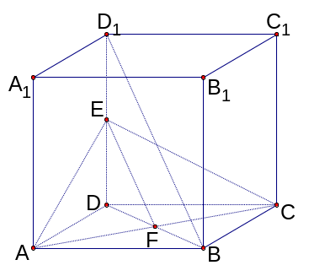
（3）面A’D’B’C’，面BB’C’C.
2、解：直线BD₁∥面AEC，证明如下：连接BD于AC交于点F，连接EF
∵AC、BD为正方形ABCD的对角线
∴F为BD的中点 ∵E为DD₁的中点
∴EF为△DBD₁的中位线
∴EF∥BD₁ 又∵EF平面AEC，BD₁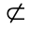平面AEC
∴BD₁∥平面AEC
练习（P58） 1、（1）命题不正确 （2）命题正确
2、提示：容易证明MN∥EF，NA∥EB，进而可证平面AMN∥平面EFDB 3、D
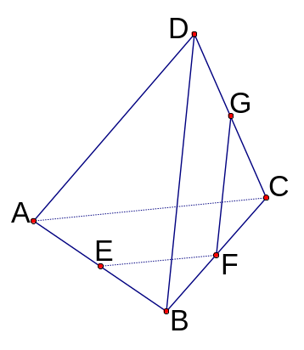
练习（P61） 1、（1）× （2）× （3）× （4）√
习题2.2 A组（P61） 1、（1）A；（2）D； （3）C；
2、（1）平行或相交； （2）异面或相交
3、证明：（1）∵E、F分别为BC、CD的中点
∴EF为△BCD的中位线
∴EF∥BD，∵EF平面EFG，BD平面EFG
∴BD∥平面EFG
（2）∵G、F分别为AD、CD的中点
∴GF为△ACD的中位线
∴GF∥AC，∵GF平面EFG，AC平面EFG
∴AC∥平面EFG
4、在直线a上任取一点P，过P作直线b’，使b’∥b.
则由a与b’两相交直线确定的平面即为所求的平面α
5、证明：连接CD
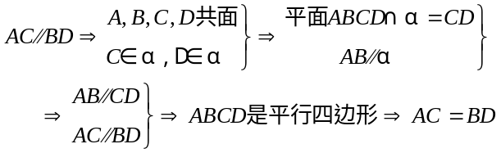
6、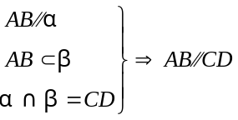. 同样可证明AB∥EF，于是CD∥EF.
7、证明：∵AA’∥BB’，AA’＝BB’ ∴四边形AA’B’B是平行四边形
∴AB∥A’B’，又∵AB平面A’B’C’，A’B’平面A’B’C’
∴AB∥平面A’B’C’， 同理可证BC∥平面A’B’C’
又∵AB平面ABC，BC平面ABC且AB∩BC=B
∴平面ABC∥平面A’B’C’
8、证明：∵在△AOB和△A’OB’中，AO=A’O，∠AOB =∠A’OB’，BO=B’O
∴△AOB≌△A’OB’（SAS） ∴∠ABO =∠A’ B’O
∴AB∥A’B’，又∵AB平面A’B’C’，A’B’平面A’B’C’
∴AB∥平面A’B’C’， 同理可证BC∥平面A’B’C’
又∵AB平面ABC，BC平面ABC且AB∩BC=B
∴平面ABC∥平面A’B’C’
B组 1、过平面VAC内一点P作直线DE∥AC，交VA于D，交VC于E；过平面VBA内一点D作直线DF∥VB，交AB于F，则DE，DF所确定的截面为所求。理论依据是直线与平面平行的判定定理。
2、证明：设P为b上任意一点，则a与P确定一平面γ. β∩γ=c，c∥a，所以c∥α.
又c与b有公共点P，且c与b不重合（否则a∥b，与已知矛盾），即c与b相交.
由b∥α，可证α∥β
3、连接AF，交β于G，连接BG，EG，则由β∥γ得：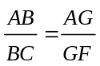
由α∥β，得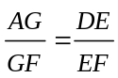，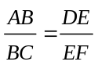
4、正确命题序号是：（1）（2）（4）（5）
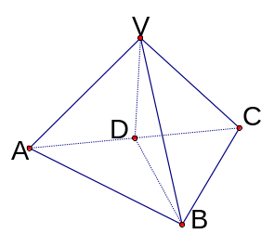
2．2 直线、平面垂直的判定及其性质
练习（P67） 1、证明：作AC的中点D，连接VD，BD
∵VA=VC. AB=BC，∴△VAC和△ABC是等腰三角形
又∵D为底边AC的中点
∴VD⊥AC，BD⊥AC 又∵VD∩BD=D ∴AC⊥平面VBD
∵VB平面VBD 所以 AC⊥VB
2、（1）AB边的中点； （2）点O是△ABC的外心； （3）点O是△ABC的垂心；
3、不一定平行
练习（P69） A
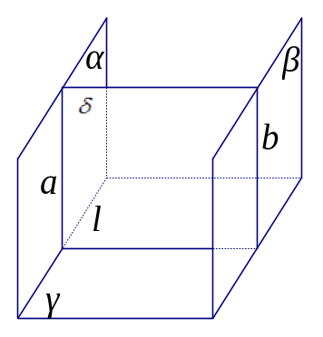
练习（P71） 1、（1）√ （2）√ （3）√ 2、b∥α，或bα
练习（P73） 1、A 2、C
习题2.2 A组（P73）1、（1）命题不正确 （2）命题正确
2、证明：如图，设α∩γ=l，在平面α内作直线a⊥l.
∵α⊥γ， ∴a⊥γ
过a作一个平面与平面β相交于直线b
由β∥α，得b∥a，∴b⊥γ
又bβ，∴β⊥γ
3、解：垂直关系，证明如下：
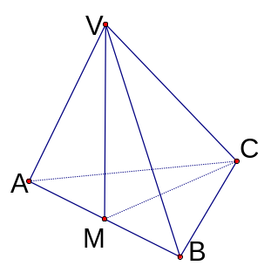
4、解：取AB中点M，连接VM.CM，
∵VA=VB，且M为底边AB的中点 ∴VM⊥AB
∵CA=CB，且M为底边AB的中点 ∴CM⊥AB
∴∠VMC为二面角V-AB-C的平面角
由已知得：VM=CM=VC=1 ∴△VMC是等边三角形
故∠VMC=60° ∴二面角V-AB-C的平面角的度数为60°
5、提示：在平面γ内作两条相交直线分别垂直于平面α，β于平面γ的交线，
再利用面面垂直的性质定理证直线l⊥平面γ.
6、已知：a，b，c为两两互相垂直的直线，a，b确定一平面α，a，c确定一平面β，
b，c确定一平面γ
求证：α，β，γ两两互相垂直
证明：∵c⊥a，c⊥b，且a，b是α内两条相交直线
∴c⊥α 又∵cβ ∴α⊥β
同理可证，α⊥γ，β⊥γ
7、90°或45°
8、证明：将m，n确定的平面定义为平面α，
由已知可证：l₁⊥α，l₂⊥α，∴l₁∥l₂，因此∠1=∠2
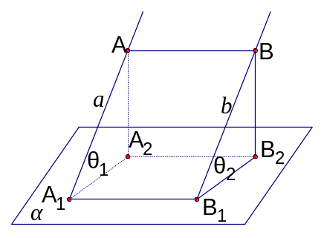
9、已知：a∥b，a∩α=A₁，b∩α=B₁，₁，₂分别是a，b与α所成角
求证：₁=₂
证明：如图，在a，b上分别取点A，B，这两点在平面α的
同侧. 且AA₁=BB₁，连接AB和A₁B₁.
∵AA₁∥BB₁，AA₁=BB₁，∴四边形AA₁ B₁B是平行四边形
∴A B∥A₁B₁. 又A₁B₁α，ABα， ∴AB∥α
设A₂，B₂分别是平面α的垂线AA₂，BB₂的垂足，
连接A₁A₂，B₁B₂，则AA₂=BB₂.
在RT△AA₁A₂和RT△BB₁B₂中，∵AA₂=BB₂，AA₁=BB₁，
∴RT△AA₁A₂≌RT△BB₁B₂ ∴∠AA₁A₂≌∠BB₁B₂，₁=₂
B组 1、证明：∵AA’⊥平面ABCD，∴AA’⊥BD. 又BD⊥AC，∴BD⊥平面ACC’A’，
而BD平面A’BD，因此，平面ACC’A’⊥平面A’BD
2、提示：由已知条件知：VD⊥AB，VO⊥AB，所以，AB⊥平面VDC，AB⊥CD.
又因为AD=BD，可得AC=BC.
3、提示：参考A组第5题的解法
4、解：由VC垂直于⊙O所在平面，知VC⊥AC，VC⊥BC，即∠ACB是二面角A-VC-B的平面角. 由∠ACB是直径上的圆周角，知∠ACB=90°. 因此，平面VAC⊥平面VBC. 由DE是△VAC两边中点连线，知DE∥AC，故DE⊥VC. 由两个平面垂直的性质定理，知直线DE与平面VBC垂直.
第二章 复习参考题A组（P78）
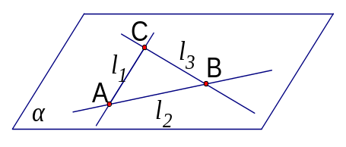
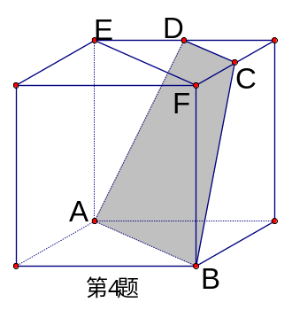
1、三个平面将空间分成4或6或7或8个部分
2、解：连结C₁E，在上底面过点E作直线l⊥C₁E即可
∵CC₁⊥底面A₁B₁C₁D₁ ∴CC₁⊥l，根据作法知l⊥C₁E.
又∵C₁E∩C₁C=C_{1,}， ∴l⊥平面CC₁E，因此，l⊥CE
3、已知：直线l₁ ，l₂ ，l₃ ， l₁ ∩l₂=A，l₂ ∩l₃=B，l₃ ∩l₁=C
求证：l₁ ，l₂ ，l₃共面
证明：∵l₁ ∩l₂=A ∴由公理2可知，l₁ ，l₂确定一平面α
又∵B∈l₂，C∈l₁ ∴B∈α，C∈α
而B∈l₃，C∈l₃（已知） ∴l₃α（公理1）
∴l₁ ，l₂ ，l₃都在α内，即l₁ ，l₂ ，l₃共面
4、（1）如右图，CD∥EF，EF∥AB，CD∥AB. 又CD≠AB，
∴四边形ABCD是梯形
（2）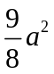
5、证明：连结EE₁，FF₁，根据已知条件AE∥A₁E₁且AE=A₁E₁，AF∥A₁F₁且AE=A₁F₁
推出A A₁∥E E₁且A A₁=E E₁，A A₁∥FF₁且A A₁=FF₁，
∴EE₁∥FF₁且EE₁=FF₁
∴四边形EFF₁E₁是平行四边形，因此EF∥E₁F₁且EF=E₁F₁
6、解：设长方形的长、宽、高分别是x，y，z.
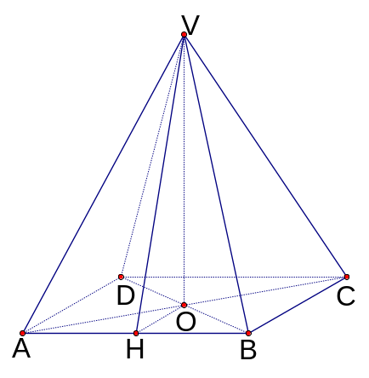
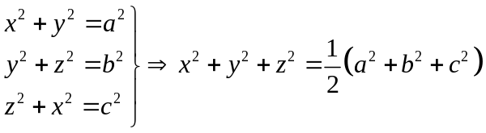
长方形的对角线长为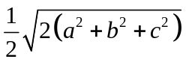
7、证明：作VO⊥平面ABCD，垂足为O，则VO⊥AB
取AB中点H，连结VH，则VH⊥AB.
∵VH∩VO=V，∴AB⊥平面VHO
∴∠VHO为二面角V-AB-C的二面角.
∵VH²=VA²-AH²=5-1=4，∴VH=2
而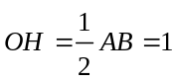，∴∠VHO=60°.
因此，二面角V-AB-C的二面角为60°
8、因为α∩β=a，γ∩α=b，β∩γ=c，且a∩b=O，
则O∈bα，且O∈bγ，即O∈γ∩α=c，所以a，b，c三线共点
9、解：由图知γ∩α=a，β∩γ=b，α∩β=c，
∵aβ，bβ，a∥b， ∴a∥β.
又∵aα，aβ，β∩α=c，∴a∥c，∴a∥b∥c.
10、AB⊥CD，证明如下：∵α∩β=AB，∴ABα，ABβ.
∵PC⊥α，∴PC⊥AB.
∵PD⊥β，∴PD⊥AB.
∵PC∩PD=P，
∴AB⊥平面PCD. ∵CD平面PCD
∴因此AB⊥CD
B组 1、（1）证明：由折叠前，AD⊥AE，CD⊥CF，
得A’D⊥A’E，A’D⊥A’F 又A’E∩A’F=A’
∴A’D⊥平面A’EF，∴A’D⊥EF
（2）解：由（1）知：A’D⊥平面A’EF， ∴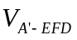=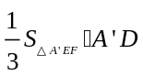
由折叠知：A’E=AE=，A’F=CF=，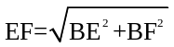=
过A’作EF的垂线A’H于AB交于H
∴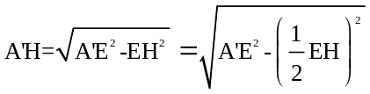=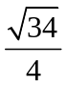
∴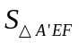=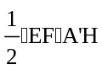=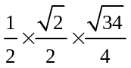=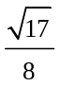
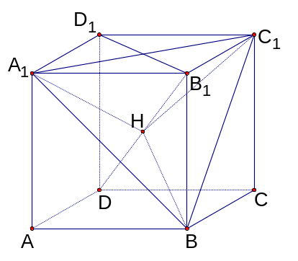
∴==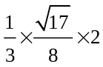=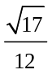
2、证明：（1）连接B₁D₁，B₁D₁⊥A₁C₁，又DD₁⊥面A₁B₁C₁D₁，
∴DD₁⊥A₁C₁，∵B₁D₁⊥A₁C₁，DD₁∩B₁D₁=D₁
∴A₁C₁⊥面D₁DB，因此A₁C₁⊥B₁D.
同理可证：B₁D⊥A₁B，∴B₁D⊥平面A₁C₁B
（2）连接A₁H，BH，C₁H，
由A₁B₁=BB₁=C₁B₁，得A₁H=BH=C₁H
∴点H为△A₁BC₁的外心. 又△A₁BC₁是正三角形
∴点H为△A₁BC₁的中心，也为△A₁BC₁的重心

